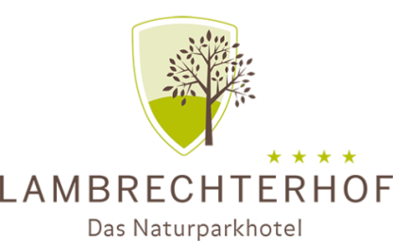
PREISLISTE Sommer 2018

 | Klassik Zimmer  ohne Balkon  inkl. FS & HP |  | Klassik Zimmer  mit Balkon  inkl. FS & HP |  |  | Komfort Zimmer  inkl. FS & HP |  | Premium Zimmer  & Studio  inkl. FS & HP
 | EZ | DZ | EZ | DZ |  | EZ | DZ | EZ | DZ
SAISON A | € 89 | € 124 | € 94 | € 134 |  | - | € 146 | - | € 186
30.04. – 27.05.2018
SAISON B | € 96 | € 138 | € 80 | € 146 |  | - | € 174 | - | € 190
28.05. – 07.07.2018 & 26.08. – 27.10.2018
SAISON C | € 103 | € 152 | € 108 | € 160 |  | - | € 186 | - | € 214
08.07. – 25.08.2018
SPECIAL EVENTS | € 173 | € 226 | € 178 | €246 |  | - | € 266 | - | € 286
SPECIAL EVENTS  Formel 1 29.06.2018 – 01.07.2018  Motor GP 10.08.2018 – 12.08.2018 |  |  |  |  | KINDERERMÄSSIGUNG  0 bis 5,99 Jahre – gratis  6 bis 13,99 Jahre – 50 %

Die Preise verstehen sich inkl. Frühstücksbuffet, Halbpension abends und MwSt, exkl. Ortstaxe. Preise gültig bis auf Wiederruf.

INKLUSIVLEISTUNGEN  Bibliothek, kostenloses WLAN, kostenloser Wanderbus, geführte Wanderungen, Walkingstöcke, Brettspiele, Tischtennis, Kinder- und Jugendraum, Whirlpool, Hallenbad, Sauna, Dampfbad, Wasserrelaxbetten mit Farblichttherapie, Relaxterasse; Cardioraum, | EXTRAS GEGEN GEBÜHR  Zusatzbett, Tiefgarage, Haustier, Lunchpaket, Weinverkostung, CRYO 4S, Body Balancer, Kosmetikbehandlungen, á la carte Restaurant, E-Bike Verleih, Transfer nach Spielberg
VORTEILE
Frühbucherbonus: 15 % bis 90 Tage vor Anreise, 7 % bis 40 Tage vor Anreise
Länger bleiben und dabei sparen: 4=3, 7=5, 14=11

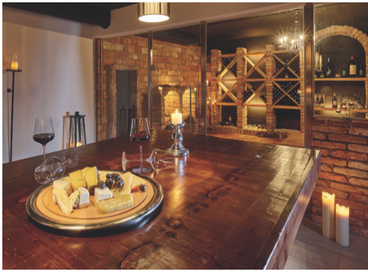
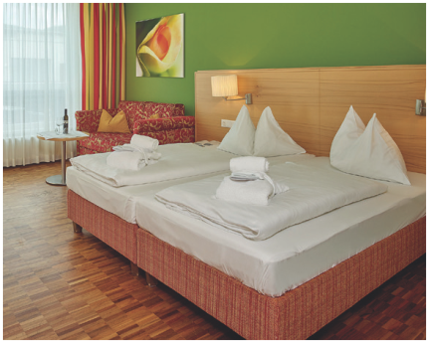
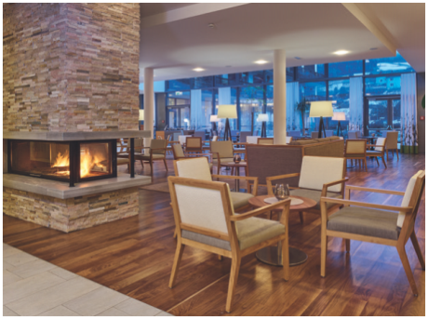
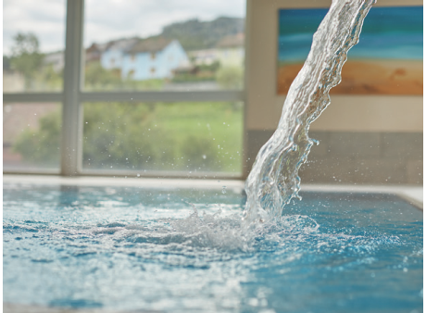

NATURPARKHOTEL LAMBRECHTERHOF
8813 St. Lambrecht · Hauptstraße 38-40
Selbstverständlich sind wir Ihnen bei speziellen Wünschen sowie
Anfragen jederzeit behilflich und organisieren gerne Ihren ganz
individuellen Aufenthalt.
KONTAKTIEREN SIE UNS: Tel. +43 3585 27555
hotel@lambrechterhof.at
Tel.: +43 3585 27555-0 · Fax: +43 3585 27555-400
E-Mail: hotel@lambrechterhof.at
www.lambrechterhof.at

